ВАЖНЫЕ ЭТАПЫ РЕАБИЛИТАЦИИ ПОСЛЕ ИНСУЛЬТА
- восстановление бытовых навыков
- коррекция расстройства речи
- психологическая помощь пострадавшему и его родственникам

Для восстановления бытовых навыков имеется оборудование:

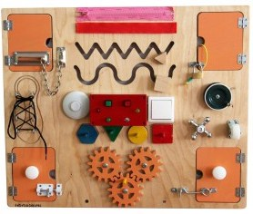
Модуль для закрепления ручных действий с бытовыми предметами с большим количеством оригинальных элементов предназначен для развития бытовых действий
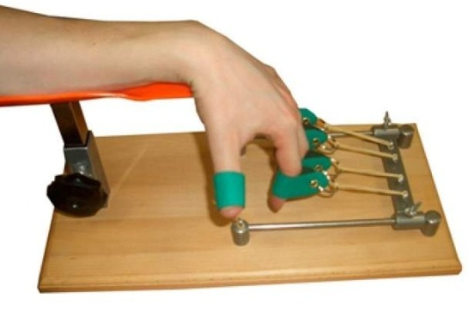

Тренажер «Сгибание-разгибание пальцев» применяется для развития сжимающей способности пальцев кистей и развития мелкой моторики рук

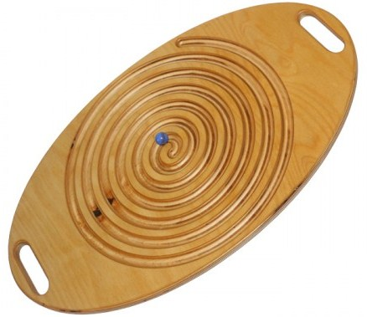
Тренажер для развития мелкой моторики «Спираль-серпантин» предназначен для гармонизации работы полушарий головного мозга, активизации навыков концентрации внимания, тренировки панорамного зрения, вестибулярной системы.

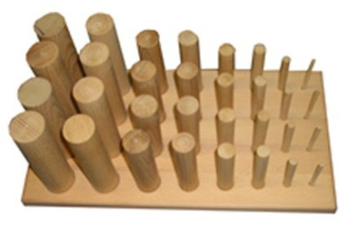
Тренажер для развития силы пальцев рук с колышками - это специализированный настольный тренажер для координации, развития функций мелкой моторики, движений кистей и пальцев рук
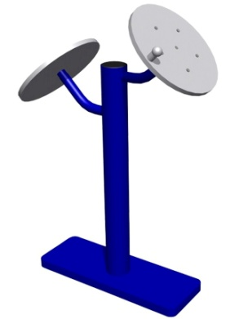
Тренажер для укрепления рук задействует все мышцы руки, а также мышцы груди и спины. Вращательное движение одной рукой позволяет эффективно укреплять связочный аппарат и мышцы плечевого, локтевого и лучезапястного суставов.

Для коррекции расстройства речи можно посещать занятия с логопедом-дефектологом
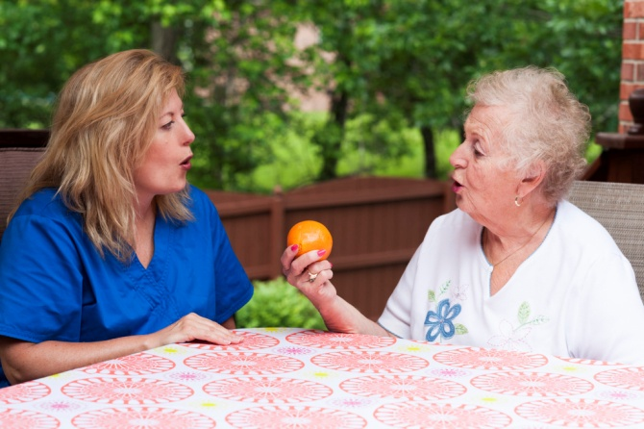

Для восстановления психо-эмоционального состояния необходимо вовремя обратиться к психологу, так как депрессия, которая развивается после перенесенного инсульта более чем у половины пациентов, значительно затрудняет реабилитацию, осложняет уход за ними и их контакт с окружающими людьми.

ПОМНИТЕ!
Ранний восстановительный период является самым важным в реабилитации перенесших инсульт

ОБРАЩАЙТЕСЬ
в ГАУ СО КЦСОН
Лысогорского района по адресу:
р.п. Лысые Горы, ул. Железнодорожная, д. 31
телефон для справок
8 (84551) 2-12-12

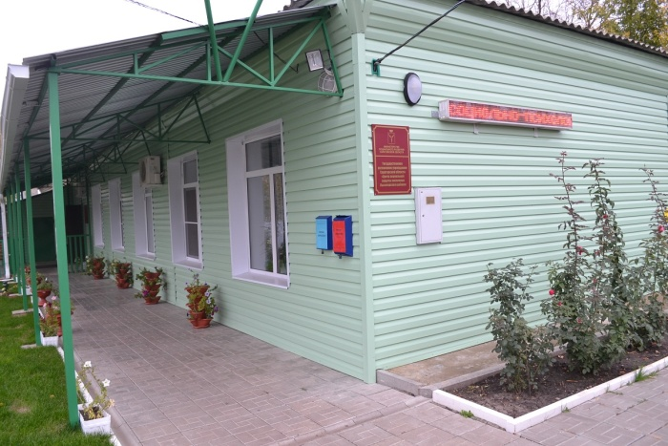

МИНИСТЕРСТВО
СОЦИАЛЬНОГО РАЗВИТИЯ
САРАТОВСКОЙ ОБЛАСТИ

ГОСУДАРСТВЕННОЕ АВТОНОМНОЕ УЧРЕЖДЕНИЕ САРАТОВСКОЙ ОБЛАСТИ «КОМПЛЕКСНЫЙ ЦЕНТР СОЦИАЛЬНОГО ОБСЛУЖИВАНИЯ НАСЕЛЕНИЯ ЛЫСОГОРСКОГО РАЙОНА»

ШКОЛА ВОССТАНОВЛЕНИЯ
«ШАГ ЗА ШАГОМ»

р.п. Лысые Горы

